桂林电子科技大学硕士研究生入学考试复试试卷
考试科目代码：210 考试科目名称：离散数学+程序设计基础
请注意：答案必须写在答题纸上（写在试卷上无效）。
离散数学部分：
- 填空题（本题共5个空，每空2分，共10分）
1、已知G是4阶无向简单图，且为自补图，请画出所有非同构的图G： 。
2、已知空集∅，则P(∅)= 。
3、对于有限集A和有限集B，若|A|=2，|B|=3，则A到B共有 种不同的单射函数。
4、已知集合A={1,2,3}上的等价关系R={<1,1>,<1,2>,<2,1>,<2,2>,<3,3>}，则A/R= 。
5、在模5加法群<{0,1,2,3,4},⊕₅>中，2⁻³= 。

- 选择题（本题共5个小题，每小题2分，共10分）
- 对于集合A上的自反关系R和S，在下列选项中哪个关系不具有自反性? （ ）
A. R∪S B. R∩S C. R−S D. 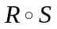

- 设F(x)表示“x是大象”，G(x)表示“x是老鼠”，H(x,y)表示“x比y重”，则“大象比老鼠重”可符号化为 。 ( )
A. (∀x)(∀y)(F(x)∧G(y)→H(x,y)) B. (∀x) (F(x)→(∃y)(G(y)→H(x,y)))
C. (∀x)(F(x)→(∃y)(G(y)∧H(x,y))) D. (∃x)(∃y)(F(x)∧G(y)∧H(x,y))

- 设Z⁺是正整数集，R是实数集，f: Z⁺ →R，f(x)=ln(x)，则f是： （ ）
- 单射函数 B. 满射函数
C. 双射函数 D. 既非单射函数，也非满射函数

- 在所有树叶的权为1, 2, 3, 4, 5的二叉树中，最优二叉树的权为 。（ ）
- 5 B. 15 C. 27 D. 33

- 设有代数系统<G, *>，其中G={a,b,c}，问：按以下四个运算表中的哪一个所定义的二元运算*使得这个代数系统有幺元且每个元素均有逆元？ （ ）
A. B. C. D.
* | a | b | c |  |  | * | a | b | c |  |  | * | a | b | c |  |  | * | a | b | c
a | a | a | a |  |  | a | a | b | c |  |  | a | a | b | c |  |  | a | a | b | c
b | b | b | b |  |  | b | b | c | a |  |  | b | a | b | c |  |  | b | b | b | c
c | c | c | c |  |  | c | c | a | b |  |  | c | a | b | c |  |  | c | c | a | b

共4页 第1页
请注意：答案必须写在答题纸上（写在试卷上无效）。
- （10分）已知如下所示的图G，试回答以下问题：
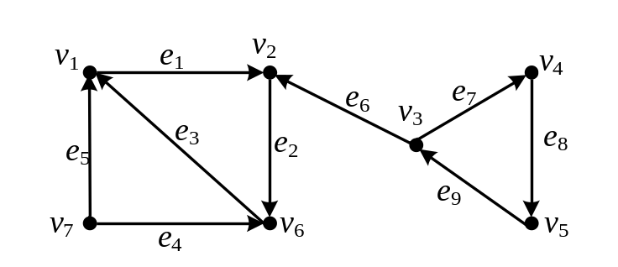
图G
- 给出图G的关联矩阵。
- 求图G的所有极大强连通子图。
- 图G是欧拉图吗？若是，请给出图G的一条欧拉回路；若不是，请给出你的理由。

- （10分）公安人员审理某珠宝商店的钻石项链的失窃案，已知侦察结果如下：
- 营业员A或B盗窃了钻石项链；
- 若B作案，则作案时间不在营业时间；
- 若A提供的证词正确，则货柜未上锁；
- 若A提供的证词不正确，则作案发生在营业时间；
- 货柜上了锁。
试问：作案者是谁？要求利用命题逻辑的构造证明法证明你的结论。

- （10分）设代数系统<Z，*>中的二元运算*定义为：∀a，b，a*b=a+b-1，其中Z是整数集。试证明<Z，*>是循环群。

共4页 第2页

请注意：答案必须写在答题纸上（写在试卷上无效）。
程序设计基础部分：
一、选择题（共15分，每题3分）。
1、以下程序的输出结果是______。
main( )
{int b[3][3]={0，1，2，0，1，2，0，1，2}，i，j，t=1；
for(i=0；i<3；i++)
for(j=i；j<=i；j++)
t=t+b[j][j]]；
printf("%d\n"，t)；
}
A)3 B)4 C)1 D)9
2、下列程序运行后的输出结果是______。
main()
{ int i=1;
while(i<=19)
if(++i%3!=2) continue;
else printf(“%d”,i);
printf(“\n”);
}
A)158111417 B)258111417 C)1258111417 D)25811141720
3、下列程序：
int sum(int n)
{ int p=1,s=0,i;
for(i=1;i<=n;i++) s+=(p*=i);
return s;
}
main()
{ int i=5；
printf(“sum(5)=%d\n”,sum(i));
}
运行后的输出的数据是___________。
A) sum(5)=151 B) sum(5)=152 C) sum(5)=153 D) sum(5)=155

共4页 第3页

请注意：答案必须写在答题纸上（写在试卷上无效）。
4、下列程序：
main()
{ static int a[]={5,6,7,3,2,9};
int s1,s2,i,*ptr;
s1=s2=0;ptr=&a[0];
for(i=0;i<5;i+=2)
{ s1+=*(ptr+i);s2+=*(ptr+i+1); }
printf(“s1=%d,s2=%d\n”,s1,s2);
}
运行后的输出结果是____________。
A)s1=18,s2=14 B) s1=14,s2=32 C) s1=14,s2=18 D) s1=15,s2=19
5、有以下程序
int *f(int *x,int *y)
{ int *t;
t=x; x=y; y=t;
}
main()
{ int a=7,b=8,*p,*q,*r;
p=&a; q=&b;
printf("%d,%d,",*p,*q);
f(p,q);
printf("%d,%d,%d\n",*p,*q);
}
执行后输出结果是___________。
A) 7,8,7,8 B) 7,8,8,7 C) 7,7,8,8 D) 8,7,8,7

二、编写C语言程序完成以下功能。

1、编程实现输入三角形的边长a,b,c，求三角形的面积area。（10分）

2、编程打印出所有的“水仙花数”，所谓“水仙花数”是指一个三位数，其各位数字立方和等于该数本身。例如：153是一个“水仙花数”，因为153=1³＋5³＋3³。 （12分）

3、判断s1字符串中是否包含s2字符串。如："china123"包含"na12"，但不包含"abc"。（13分）

共4页 第4页

